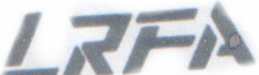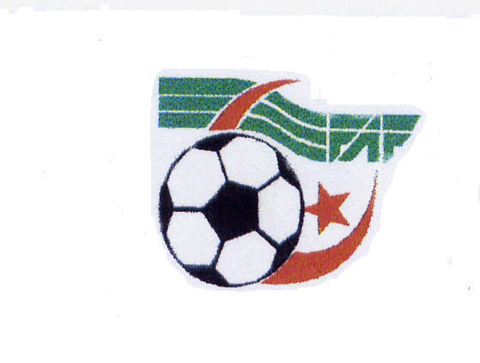

SOUS COMMISSION JEUNES
PROCES VERBAL N°02 DU 23-01-2023

PROCES VERBAL N°02 DE LA REUNION
DE LA COMMISSION DES JEUNES
TENUE LE 23/01/2023

LE RESPONSIBLE GESTION JEUNES:
SELMI BRAHIM

I-PROGRAMMATION

II-TRAITEMENT DES AFFAIRES LITIGIEUSES

III-HOMOLOGATION DES RESULTATS U19 U17 ET U15 DE LA 4EME ET 05EME JOURNEE

Affaire n°24
Rencontres NNBC-OSO U19 du 13-01-2023
-Non déroulement de la rencontre.
-Vu la feuille de match.
-Vu le rapport de l’arbitre signalant l’absence de l’ équipe OSO .
-Vu le rapport du club OSO justifiant son absence suite à une panne du bus transportant les joueurs.
-Attendu que l’article 119 des RG ‘’J’’ stipule que les cas de force majeure sont les cas imprévisibles tels que accidents graves, catastrophes naturelles ou intempéries.
-Attendu que ce genre de cas devra être dument justifié par un PV de constatation délivré par les autorités (Gendarmerie ou police) les plus proches.
-COMPTE TENU DE CE QUI PRECEDE, LA COMMISSION DECIDE :
-Match perdu par pénalité pour l’équipe OSO et en Attribution le gain à l’équipe NNBC qui marque 03buts et 03 points.
-Une amende de 30.000DA à l’équipe OSO ART.52 des RG ‘’J’’

Affaire n°23
Rencontres ESFBEA-ESBB U19-U17-U15du 12-01-2023
-Attendu que l’équipe ESFBEA n’a pas cru régulariser sa situation financière conformément à l’article 06 des RG-FAF.
-Vu la mise en demeure N873 DU 05-12-2022
-Vu la correspondance N895 du 14-12-2022 adressée à Monsieur le Directeur de la jeunesse et des sports de TEBESSA.
-Vu la correspondance du Monsieur le DJS de TEBESSA qui nous informe que le club ESFBEA avait bénéficié d’une subvention pour régler la dette envers la ligue régionale de football ANNABA.
-Attendu que le club ESFBEA persiste à ignorer la ligue régionale.
-Attendu que ce fait, toutes les rencontres jeunes ESFBEA sont annulées.
-par ces motifs, la commission décide :
-Match perdu par pénalité pour les équipes U19-U17 et U15 ESFBEA et en attribue le gain aux équipes ESBB U19 U17 et U15 qui marquent 03 buts et 03 points.

Affaire n°25
Rencontres USABB-NRBEK U15 du12-01-2023
- Non déroulement de la rencontre.
-Vu la feuille de match.
-Vu le rapport de l’arbitre signalant l’absence de l’équipe NRBEK.
-Attendu qu’après attente réglementaire, l’arbitre a annulé la rencontre.
- Par ces motifs, la commission décide :
-Match perdu par pénalité pour l’équipe NRBEK et en attribue le gain à l’équipe USABB qui marque 03 buts et 03 points.
-Une amende de 30.000DA est infligée à l’équipe NRBEK.

ART 52 des RG ‘’J’’ .

Affaire n°26
Rencontres NRBEO-AMSOA U19 du 14-01-2023
- Non déroulement de la rencontre.
-Vu la feuille de match.
-Vu le rapport de l’arbitre signalant l’absence de l’équipe AMOSA.
-Attendu qu’après attente réglementaire, l’arbitre a annulé la rencontre.
- Par ces motifs, la commission décide :
-Match perdu par pénalité pour l’équipe AMSOA et en attribue le gain à l’équipe NRBEO qui marque 03 buts et 03 points.
-Une amende de 30.000DA pour l’équipe AMSOA.
ART 52 des RG ‘’J’’ .

Affaire n°28
Rencontres WBM-CRBOZ U15 du 20-01-2023
- Non déroulement de la rencontre.
-Vu la feuille de match.
-Vu le rapport de l’arbitre signalant l’absence de l’ambulance.
-Attendu qu’après attente réglementaire, l’arbitre a annulé la rencontre.
- Par ces motifs, la commission décide :
-Match perdu par pénalité pour l’équipe WBM et en attribue le gain à l’équipe CRBOZ qui marque 03 buts et 03 points.
-Une amende de 30.000DA pour l’équipe WBM
ART 14 des RG ‘’J’’ .

Affaire n°27
Rencontres WBM-CRBOZ U17 du 20-01-2023
- Non déroulement de la rencontre.
-Vu la feuille de match.
-Vu le rapport de l’arbitre signalant l’absence de l’ambulance.
-Attendu qu’après attente réglementaire, l’arbitre a annulé la rencontre.
- Par ces motifs, la commission décide :
-Match perdu par pénalité pour l’équipe WBM et en attribue le gain à l’équipe CRBOZ qui marque 03 buts et 03 points.
-Une amende de 30.000DA pour l’équipe WBM
ART 14 des RG ‘’J’’ .

Affaire n°30
RencontresORBGB-ORBBA‘’U19’’du 04-01-2023
- Non déroulement de la rencontre.
-Vu la feuille de match.
-Vu le rapport de l’arbitre signalant l’absence de l’équipe ORBBA .
-Attendu qu’après attente réglementaire, l’arbitre a annulé la rencontre.
- Par ces motifs, la commission décide :
-Match perdu par pénalité pour l’équipe ORBBA et en attribue le gain à l’équipe ORBGB qui marque 03 buts et 03 points.
-Une amende de 30.000DA pour l’équipe ORBBA
ART 52 des RG ‘’J’’ .

Affaire n°29
Rencontres NASREF-ESBB U19du 04-01-2023
Partie arrêtée
-Vu la feuille de match.
-Vu le rapport de l’arbitre.
-Attendu qu’à la reprise de la deuxième mi-temps, l’arbitre a constaté l’absence du médecin qui a quitté le terrain.
-Attendu qu’après un laps de temps accordé à l’équipe locale, le médecin ne s’est toujours pas présenté.
-Attendu que devant cet état de fait, l’arbitre a arrêté définitivement la rencontre alors que le score était de deux (02) à zéro (00) en faveur de l’équipe locale ‘’NASREF ‘’
-Compte tenu de ce qui précède, la commission décide :
-Match perdu par pénalité pour l’équipe NASREF et en attribue le gain à l’équipe ESBB qui marque 03 buts et 03 points.
-Une amende de 30.000DA pour l’équipe NASREF
ART 14 des RG ‘’J’’ .

